115年9月7日餐點照片
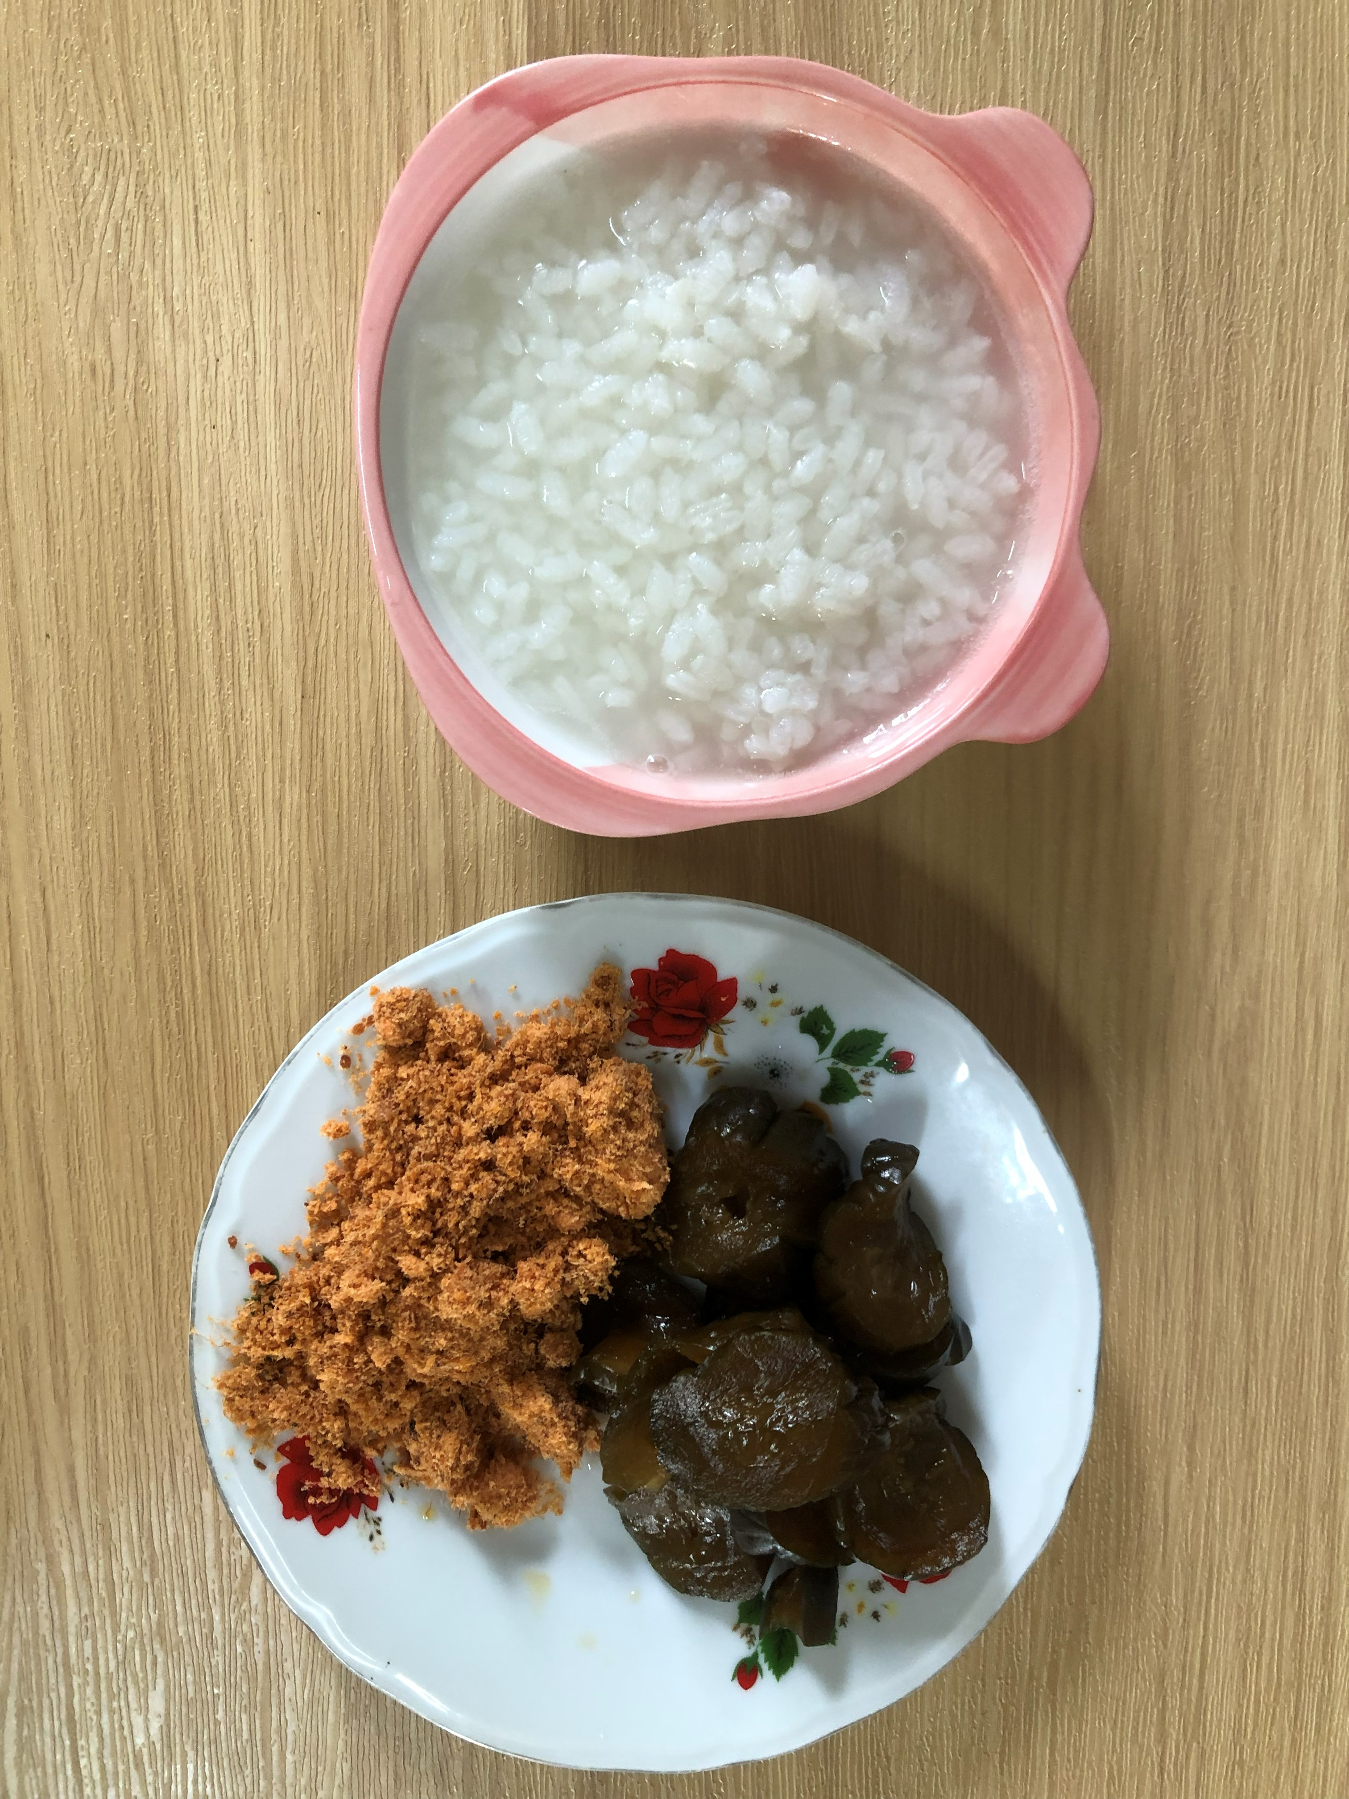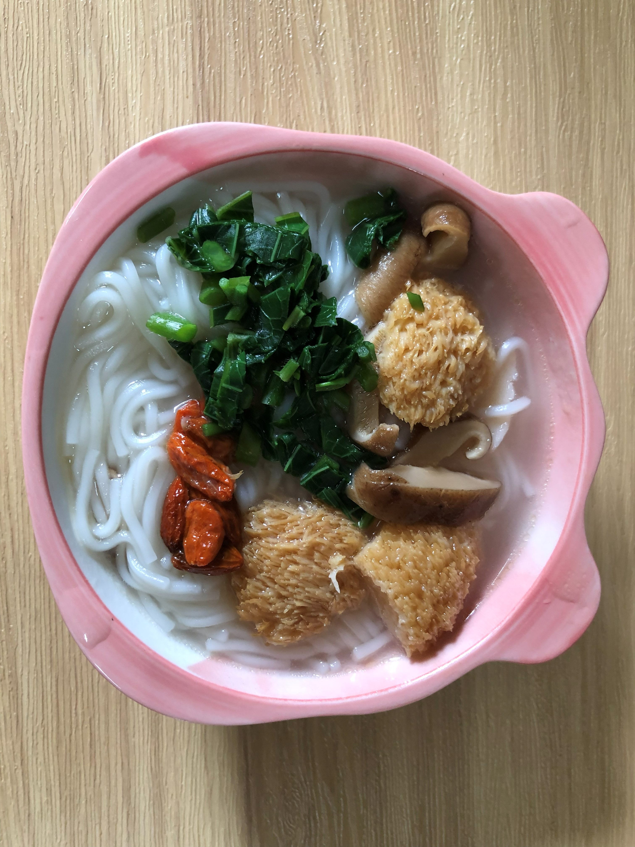
早餐(清粥小菜) 下午點心(麻油猴頭菇意麵)
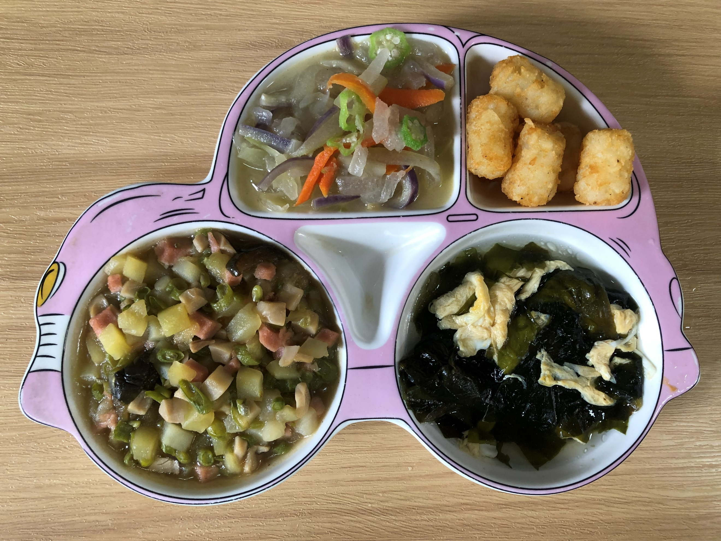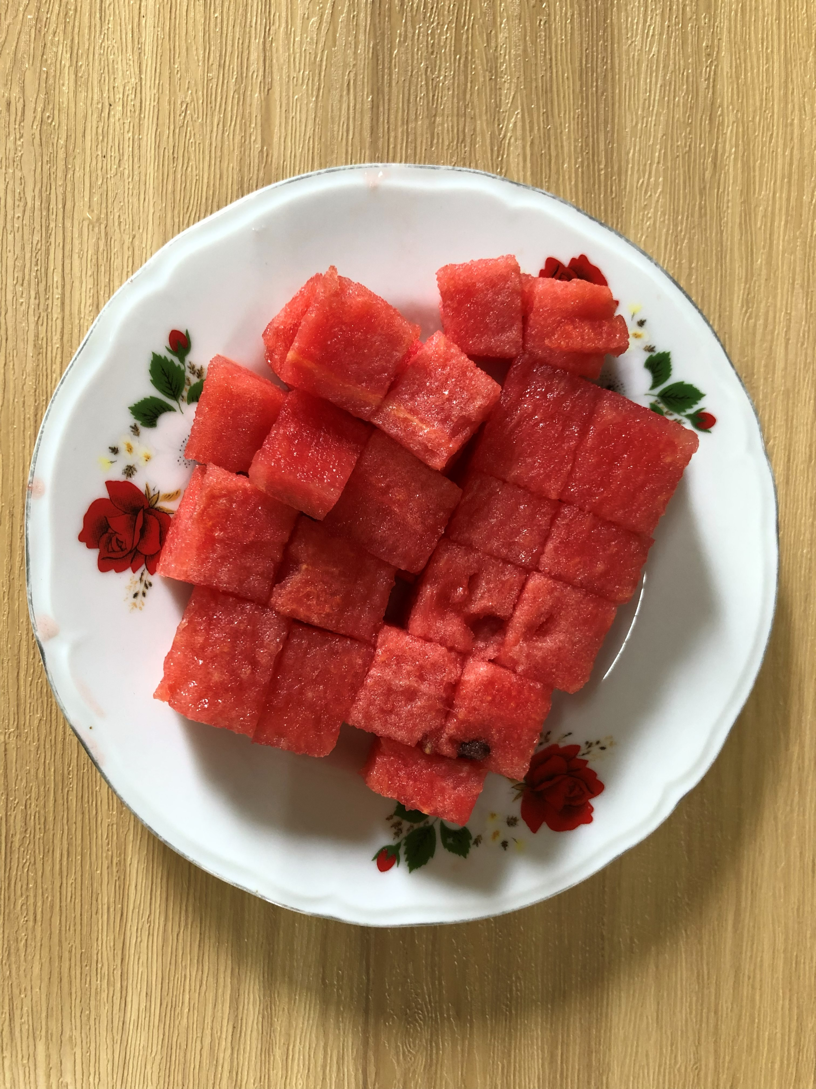
午餐(薯球、馬鈴薯燉素肉、清炒冬瓜、紫菜蛋花湯、西瓜)

